VARIABLE DEPENDIENTE
Dimensión conceptual | Variable operacional | Código ENAHO | Tipo | Recodificación
Empleo no precarizado | Índice de precariedad = 0 y ocupación actual | Derivada de P501, I524A1, P520/I520, P511A, P5441A–P5447A, P544T, P558A1–A5 | Dicotómica (0/1) | 1 = no precarizado (score = 0 y ocupado)0 = precarizado (score ≥ 1)

VARIABLES INDEPENDIENTES
Dimensión conceptual | Variable operacional | Código ENAHO | Tipo | Recodificación
Sector de empleo | Tipo de empleador | P510 (mód. 5) | Categórica → dicotómica | 1 = Sector público0 = Sector privado / ONG / hogar / otro

Variables individuales (características sociodemográficas)
Dimensión conceptual | Variable operacional | Código ENAHO | Tipo | Recodificación
Sexo | Sexo del entrevistado | P207 | Dicotómica | 1 = Hombre, 2 = Mujer (o recodificar a 0/1)
Edad | Edad en años cumplidos | P208A | Numérica | Se usa como continua o categorizada
Estado civil | Estado conyugal | P209 | Categórica | Soltero / casado / conviviente / otro (puedes recodificar a casado vs. no casado)
Lengua materna (opcional) | Idioma aprendido de niño | P300A | Categórica | Original

Variables educativas (formación – núcleo de estudio)
Dimensión conceptual | Variable operacional | Código ENAHO | Tipo | Recodificación
Nivel educativo alcanzado | Máximo nivel completado | P301A | Ordinal | Superior técnico/universitario/posgrado
Área/carrera profesional | Código de carrera superior | P301A1 | Categórica | Filtrar Ingeniería Ambiental
Progreso académico | Último año/último grado aprobado | P301B / P301C | Ordinal | Opcional como control
Tipo de centro educativo | Universidad pública / privada | P301D | Categórica | 1 = público, 2 = privado

Variables laborales (características del empleo NO incluidas en el índice)
Dimensión conceptual | Variable operacional | Código ENAHO | Tipo | Recodificación
Categoría ocupacional | Asalariado / independiente | P507 | Categórica | Puedes agrupar en 2 categorías
Sector económico CIIU | Actividad económica | P506R4 | Categórica | Original
Tamaño de empresa | Personas que laboran en la empresa | P512A / P512B | Numérica | Puedes recodificar por rangos
Multiempleo | Tiene otro trabajo | P514 | Dicotómica | 1 = Sí, 0 = No
Variables contextuales del hogar (nivel socioeconómico)
Dimensión conceptual | Variable operacional | Código ENAHO | Tipo | Recodificación
Pobreza monetaria | Condición de pobreza | POBREZA (mód. 34) | Dicotómica | 1 = Pobre, 0 = No pobre
Vulnerabilidad económica | Pobreza + vulnerabilidad | POBREZAV (mód. 34) | Ordinal/Dicotómica | Puedes usar 1 = vulnerable/pobre
Estrato socioeconómico | Índice sintético del hogar | ESTRSOCIAL (mód. 34) | Ordinal | Bajo / medio / alto
Ingreso del hogar | Ingreso neto total | INGHOG2D | Continua | Puedes calcular ingreso per cápita

Variables geográficas
Dimensión conceptual | Variable operacional | Código ENAHO | Tipo | Recodificación
Región / ámbito | Dominio geográfico | DOMINIO | Categórica | Costa / sierra / selva / Lima
Distrito / provincia | UBIGEO | UBIGEO | Categórica | Original
Área residencial | Urbano / Rural | ESTRATO | Dicotómica | 1 = Urbano, 0 = Rural

Variables del diseño muestral
Variable | Código ENAHO | Función
Conglomerado | CONGLOME | Diseño svy
Vivienda | VIVIENDA | Diseño svy
Hogar | HOGAR | Diseño svy
Dominio | DOMINIO | Estratificación
Estrato | ESTRATO | Estratificación
Factor de expansión | FAC500A / FACTOR07 | Pesos

PROCESAMIENTO DESCRIPTIVO
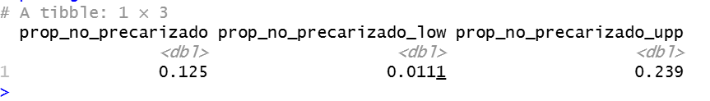
prop_no_precarizado = 0.125
IC95%: [0.011 , 0.239]
Interpretación
- Solo el 12.5% de los ingenieros ambientales ocupados en el Perú (2011–2024) no presentan precariedad laboral.
- El intervalo de confianza es amplio (1%–23%), lo que refleja:
  - tamaño muestral pequeño del grupo “ingeniería ambiental”,
  - alta variabilidad entre años.
Conclusión general
La gran mayoría (casi 9 de cada 10) de los ingenieros ambientales presentan alguna forma de precariedad laboral.
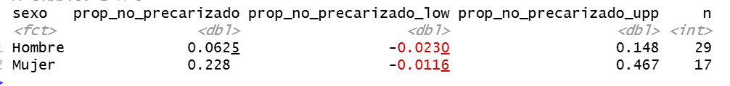
Interpretación
- Las mujeres tienen una tasa de empleo NO precarizado casi 4 veces mayor que los hombres.
- Sin embargo, los intervalos incluyen valores negativos (producto del tamaño pequeño), pero la tendencia es clara.
Conclusión
Dentro de ingeniería ambiental, las mujeres presentan mejores condiciones laborales que los hombres, aunque el análisis debe interpretarse con cautela por tamaño muestral.
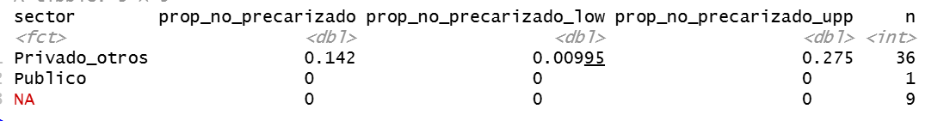
Interpretación
- En tu muestra, ninguno de los ingenieros ambientales contratados en el sector público aparece como “no precarizado”.
- En el sector privado, solo el 14% logra no ser precario.
- Los NA probablemente corresponden a ocupaciones no claramente clasificables o datos faltantes.
Conclusión
El sector privado presenta mejores condiciones que el público, aun así, la precariedad es alta en ambos.

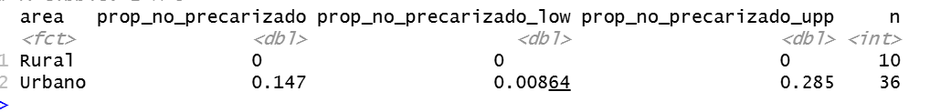
Interpretación
- Ningún ingeniero ambiental de zonas rurales está en empleo no precario.
- En urbano la situación mejora, pero solo modestamente.
Conclusión
La precariedad laboral es absoluta en zonas rurales, reforzando la desigualdad territorial.
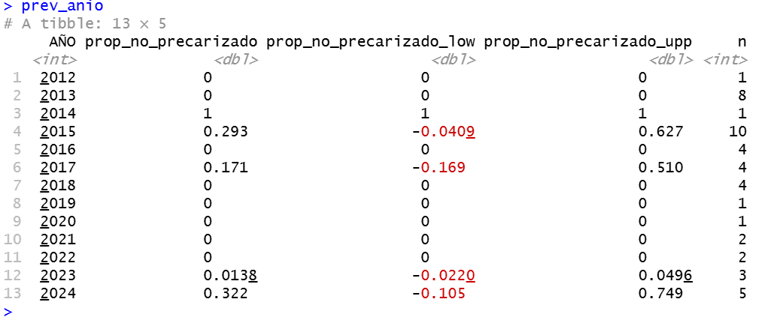
Interpretación
- La precariedad es dominante prácticamente en todos los años, excepto variaciones esporádicas.
- El 2024 muestra una mejora notable (32%), pero con IC muy amplio → son pocos casos y hay variabilidad.
- Entre 2020–2022, la precariedad es total (0% no precarios), probablemente efecto del mercado laboral post COVID.
Conclusión
No existe un año donde la mayoría de los ingenieros ambientales haya logrado empleo no precario.
Solo en 2015, 2017 y 2024 hay mejoras temporales, pero inestables.

